C:\Program Files (x86)\Microsoft Office\MEDIA\CAGCAT10\j0158007.wmf

製作・発行：東洋大学国際地域学部国際観光学科東海林ゼミ

　　　　　白山まつりを知ってもらうために白山地域振興懇話会と連携をしながら作成しています。

C:\Program Files (x86)\Microsoft Office\MEDIA\CAGCAT10\j0158007.wmf

C:\Users\kohei\AppData\Local\Microsoft\Windows\Temporary Internet Files\Content.IE5\F953VYZJ\MC900228536[1].wmf

はじめまして！東洋大学の東海林ゼミです。私たちのゼミでは文京区の地域活性化に貢献するため、地域の方と協力しながら、ゼミ活動の一環としてブログやホームページを作成しています。このニュースレターはインターネットの環境がない方でも地域の情報が得られるように、また、白山地域に住む方々に白山まつりのことに興味をもっておまつりに足を運んでいただき、今よりもっと白山というステキな町のことを知っていただくことを目的として作成しています。微力ながら精一杯取り組んで参りますのでどうぞよろしくお願いします。

白山まつり（ゼミ生作成）　URL　http://shoji.art.coocan.jp/hakusan_festival/index.html

ブログ（文京おまつり奮闘記）URL http://shojisemi.blog.fc2.com/

あなたは何派？

第５０回記念白山まつり

日にち　2013年9/7･8

時間　　13:00～21:00

場所　　白山ヶ丘商店街

おまつりの楽しみ方診断



　白山まつりをもっと楽しんでもらうため、あなたにぴったりのおまつりの楽しみ方をアドバイスします！

C:\Users\kohei\AppData\Local\Microsoft\Windows\Temporary Internet Files\Content.IE5\F953VYZJ\MC900045978[2].wmf

START

盆踊りが見たい！

C:\Users\kohei\AppData\Local\Microsoft\Windows\Temporary Internet Files\Content.IE5\F953VYZJ\MC900232905[1].wmf

ＮＯ

屋台はとりあえず、

全部回るほうだ！

YES

ＮＯ

YES

お祭りには

休憩が必要だ！

お祭りは計画的に回るほうだ！

C:\Users\kohei\AppData\Local\Microsoft\Windows\Temporary Internet Files\Content.IE5\F953VYZJ\MC900046227[1].wmf

YES

C:\Users\kohei\AppData\Local\Microsoft\Windows\Temporary Internet Files\Content.IE5\F953VYZJ\MC900403975[1].wmf

C:\Users\kohei\AppData\Local\Microsoft\Windows\Temporary Internet Files\Content.IE5\11W9M89R\MC900331546[1].wmf

ＮＯ

ＮＯ

YES

C:\Users\kohei\AppData\Local\Microsoft\Windows\Temporary Internet Files\Content.IE5\VV9M7DM5\MC900395112[1].wmf



イベント大好き！

せっかちなほうだ！

こどもがいる！

ＮＯ

ＮＯ

ＮＯ

YES

YES

YES

Cへ！

Bへ！

Aへ！

コースの紹介は裏面へ！！



全部で３パターンあるよ！！

　　　診　断　結　果　！

Ａのあなたは

盆踊り重視派！！

C:\Users\shoji\AppData\Local\Microsoft\Windows\Temporary Internet Files\Content.IE5\34ZQU1TV\MC900045851[1].wmfC:\Users\shoji\AppData\Local\Microsoft\Windows\Temporary Internet Files\Content.IE5\34ZQU1TV\MC900084772[1].wmf

[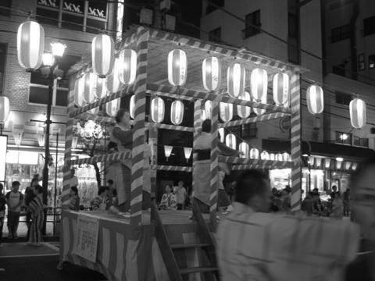](http://reikogogo.exblog.jp/iv/detail/index.asp?s=7463368&i=200809/06/63/a0053063_22472470.jpg)

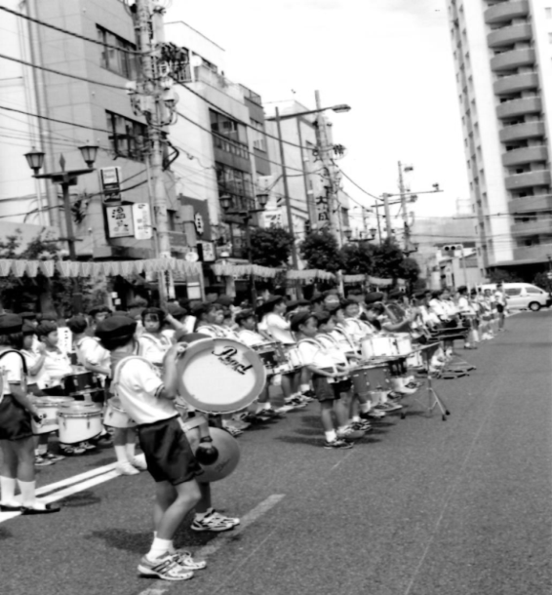

[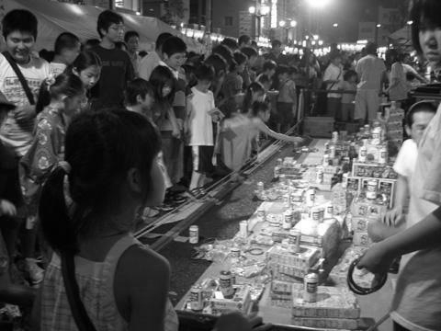](http://reikogogo.exblog.jp/iv/detail/index.asp?s=7463368&i=200809/06/63/a0053063_22462587.jpg)

Ｃのあなたは

子ども重視派！！

Ｂのあなたは

ゆっくり回る派！！